认证审核报告审批页
项目编号 | 0328-2020-QEO-2021
受审核方名称 | 山东鄄城同心科教仪器设备有限公司
注册地址 | 山东省菏泽市鄄城县富春乡大史庄行政村大史庄村北20米路南
经营地址 | 山东省菏泽市牡丹区天华电商物流园众创空间A112
审核类型 | Q：监督第1次 E：监督第1次 O：监督第1次
认证范围 | Q:教学仪器、实验室成套设备、学生课桌椅、音体美卫器材、幼教器材、玻璃仪器、多媒体教学设备、计算机及设备、办公家具、公寓家具、净水设备、消防器材、环保无尘粉笔的销售  E:教学仪器、实验室成套设备、学生课桌椅、音体美卫器材、幼教器材、玻璃仪器、多媒体教学设备、计算机及设备、办公家具、公寓家具、净水设备、消防器材、环保无尘粉笔的销售所涉及场所的相关环境管理活动  O:教学仪器、实验室成套设备、学生课桌椅、音体美卫器材、幼教器材、玻璃仪器、多媒体教学设备、计算机及设备、办公家具、公寓家具、净水设备、消防器材、环保无尘粉笔的销售所涉及场所的相关职业健康安全管理活动
服务认证等级（适用时） | □十星级□九星级 □八星级 □七星级 □六星级  □五星级 □四星级 □三星级 □达标级
评审人员签字 | 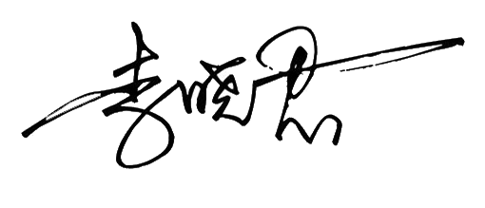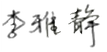
认证决定结论 | ■案卷符合要求，可以认证注册/保持  □案卷不符合要求，不可以认证注册/保持
认证决定人员签字 |  | 日期 | 2021-8-6
机构总经理审批意见 | ■认证流程符合要求，可以认证注册/保持  □认证流程不符合要求，不可以认证注册/保持
总经理签字 | 

